Доклад к общественному совету на тему
«Отраслевые проекты ФНС России»
09.12.2021
Слайд 2
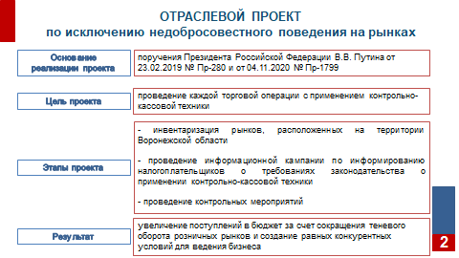
Добрый день, уважаемые члены Общественного совета. В последние годы Федеральной налоговой службой активно реализуются отраслевые проекты. Их цель - создать «волновой эффект» в определенном сегменте, побуждающий участников отрасли «играть по одним правилам» и не использовать незаконные схемы минимизации налоговых обязательств.
В начале 2021 года Федеральная налоговая служба во исполнение поручений Президента Российской Федерации В.В. Путина от 23.02.2019 и от 04.11.2020 приступила к проведению проекта по исключению недобросовестного поведения на рынках.
Целью проекта является проведение каждой торговой операции с применением контрольно-кассовой техники.
В рамках первого этапа проекта налоговыми органами проведена широкомасштабная информационная работа.
До сведения лиц, осуществляющих деятельность на рынке без применения контрольно-кассовой техники при наличии такой обязанности, доведена информация о необходимости ее регистрации и осуществления расчетов с обязательным применением контрольно-кассовой техники.
Кроме того, Управлением 05.08.2021 проведена встреча с представителями «Опоры России» и уполномоченного по правам предпринимателей в Воронежской области, до которых доведена позиция налоговых органов о проведении контрольных мероприятий в отношении лиц, которые, несмотря на неоднократные предупреждения, продолжают нарушать требования законодательства. В ходе обсуждения представители предпринимательского сообщества поддержали позицию налоговых органов о необходимости проведения проверок в отношении недобросовестных участников торговли.
На текущем этапе реализации проекта налоговые органы Воронежской области осуществляют контроль за применением ранее установленной и зарегистрированной контрольно-кассовой техники.
Такой контроль заключается в мониторинге и анализе фиксации расчетов и передачи фискальных документов оператору фискальных данных или в налоговые органы в установленных законодательством случаях арендаторами на рынках.
Слайд 3
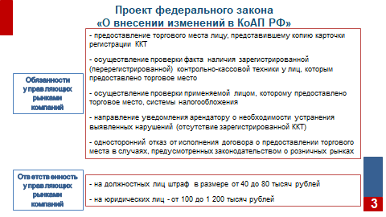
Стоит обратить внимание, что Министерство финансов России совместно с ФНС России разработало поправки в Закон о ККТ, Закон о розничных рынках и Кодекс об административных правонарушениях.
В ноябре текущего года указанный законопроект внесен в Государственную думу (от 17.11.2021 №12145п-П13).
Предлагаемые изменения направлены исключительно на фактическую реализацию существующих обязанностей применения ККТ продавцами и осуществления контроля за этим управляющими компаниями.
Поправки включают в себя:
1. Сокращение перечня случаев, при которых ККТ на розничном рынке может не применяться.
1.1. поправки предусматривают сохранение льготы неприменения контрольно-кассовой техники только для организаций и индивидуальных предпринимателей, применяющих систему налогообложения в виде единого сельскохозяйственного налога (далее – ЕСХН) при торговле продовольственными товарами на розничных рынках, ярмарках и в выставочных комплексах с торговых мест площадью не более 15 кв. м. (включая места для хранения товара).
1.2. для ИП и граждане, которые продают на рынке товары собственного производства, ничего не поменяется - для них предлагается сохранить право неприменения ККТ.
2. Уточнение существующей обязанности потенциальных арендаторов при заключении договора об аренде торгового места представлять документальное подтверждение наличия ККТ (ч. 5 ст. 15 Закона о рынках).
3. Предоставление средств автоматизированного контроля с использованием сервисов ФНС для реализации управляющей компанией существующей обязанности на постоянной основе осуществлять контроль за наличием у арендатора зарегистрированной ККТ (п. 10 ч. 1 ст. 14 Закона о рынках).
4. Конкретизацию существующей законодательной нормы о принятии управляющей компанией мер, направленных на устранение выявленных ею нарушений при контроле арендаторов (п. 10 ч. 1 ст. 14 Закона о рынках).
5. Введение ответственности для управляющих компаний за допуск на рынок лиц, не имеющих ККТ.
6. Введение «упрощенного» порядка привлечения продавцов на розничном рынке к административной ответственности в виде предупреждения.
Кроме того, законопроектом предусмотрена административная ответственность управляющих рынками компаний за несоблюдение требований федерального законодательства в части неприменения ККТ на территории рынка:
- для должностных лиц штрафы от 40 до 80 тысяч рублей.
- для юридических лиц штрафы от 100 тысяч до 1 миллиона 200 тысяч рублей.
Реализация предлагаемых изменений позволит сократить теневой оборот товаров на розничных рынках, исключить случаи недобросовестного поведения их участников.
Также это будет способствовать реализации задачи руководства страны по формированию эффективного мониторинга цен на продовольственные товары благодаря автоматизированной системе учета выручки.
Слайд 4
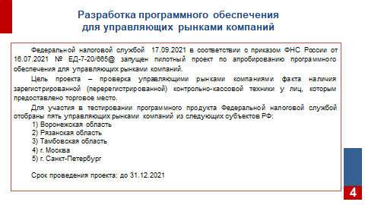
В настоящее время ФНС разрабатывает сервис, с помощью которого управляющие компании смогут получать информацию, о наличии зарегистрированной кассы у какого-либо арендатора. Кроме этого управляющим компаниям будет доступна информация о количестве выбитых чеков и сумме выручки по торговому объекту.
Федеральной налоговой службой 17.09.2021 в соответствии с приказом ФНС России от 16.07.2021 № ЕД-7-20/665@ запущен пилотный проект по апробированию данного программного продукта.
Воронежская область вошла в пятерку регионов, которые осуществляют апробацию разрабатываемого программного обеспечения на рынке «Придача».
В программном продукте зарегистрировано 812 арендаторов рынка «Придача».
Слайд 5
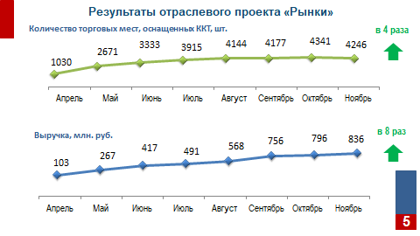
В настоящий момент проведен значительный объем мероприятий, направленных на обеление деятельности рынков (ярмарок и иных территорий, отведенных для осуществления торговли).
Так, выручка, зафиксированная контрольно-кассовой техникой, с февраля 2021 года выросла более чем в 8 раз, а количество зарегистрированной в налоговых органах контрольно-кассовой техники увеличилось более чем в 4 раза.
Снижение торговых мест, на которых применятся ККТ, объясняется:
1. закрытием торговых мест на ярмарке «рынок Купеческий» по адресу
г. Воронеж, проспект Патриотов, д. 11Б (28 торговых мест с ККТ);
2. прекращением торговой деятельности на рынках и ярмарках (расторжение договоров аренды).

Слайд 6
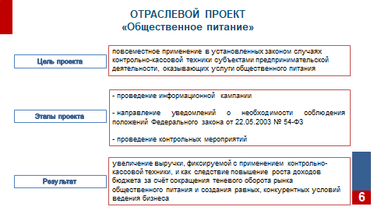
Помимо отраслевого проекта «Рынки» в 2021 году Федеральная налоговая служба приступила к осуществлению отраслевого проекта в отношении субъектов предпринимательской деятельности, оказывающих услуги общественного питания.
Целью отраслевого проекта «Общественное питание» является побуждение повсеместного применения контрольно-кассовой техники в установленных законом случаях, увеличение выручки, фиксируемой с применением контрольно-кассовой техники, и, как следствие, повышение роста доходов бюджета за счёт сокращения теневого оборота рынка общественного питания и создания равных, конкурентных условий ведения бизнеса.
В соответствии с Федеральным законом от 22.05.2003 № 54-ФЗ «О применении контрольно-кассовой техники при осуществлении расчетов в Российской Федерации» при реализации физическим лицам товаров, работ, услуг, в том числе услуг общественного питания, организации или индивидуальные предприниматели обязаны применять контрольно-кассовую технику и выдавать (направлять) клиентам в момент оплаты кассовые чеки, содержащие обязательные реквизиты.
На первом этапе налоговые органы провели инвентаризацию всех предприятий сферы общепита и направили им уведомления о необходимости соблюдения требований законодательства о ККТ. На втором этапе на основе данных ККТ налоговые органы анализировали деятельность участников сферы общепита. В частности, в группу с высоким риском попали предприниматели, принимающие только наличную оплату, или наоборот, только безналичную оплату, а также лица, осуществляющие частные возвраты. Таким участникам рынка в личные кабинеты ККТ были направлены уведомления о рисках нарушения законодательства о применении ККТ.
На текущем этапе проекта налоговыми органами проводятся контрольные мероприятия по выявлению налогоплательщиков сферы услуг общественного питания, нарушающих требования законодательства Российской Федерации о применении контрольно-кассовой техники.
При этом, основой контрольной работы налоговых органов является профилактика правонарушений и побуждение налогоплательщика к добровольному исполнению обязанностей.
Важным источником информации о нарушении законодательства о применении контрольно-кассовой техники являются сведения, поступающие от граждан.
При этом в случае обнаружения нарушения, в том числе в случае невыдачи чека, покупатель в рамках осуществления «гражданского контроля» может направить сигнал в налоговый орган.
Гражданский контроль расширяет возможности проверок недобросовестных бизнесменов, которые пользуясь тем, что скрывают выручку, снижают цены, привлекая новых клиентов. Самый распространенный способ – это имитация кассового чека, когда посетителю кафе или ресторана приносят похожий на чек счёт за услугу с QR-кодом.
Слайд 7
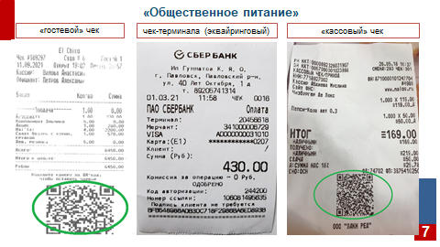
Основное отличие кассового чека от счёта за услугу (псевдочека) в том, что QR-код по кассовому чеку транслируется на сайт ФНС для проверки чека, а QR-код счёта за услугу - на сайт оплаты «чаевых». После таких псевдочеков оплата наличными сделки через кассу не проводится вовсе или сумма оказывается значительно меньше, безналичные платежи предлагают перевести на карту официанта. В этом случае посетитель может подать жалобу через мобильное приложение ФНС России «Проверка чеков».
Помимо сведений, поступающих от граждан, налоговые органы используют информацию из внутренних источников. Сумма продаж, полученная с помощью автоматизированной системы контроля - АСК ККТ, сопоставляется с показателями налоговой отчетности, а также с фактом ее представления. Процесс автоматизации анализа данных, поступающих в налоговые органы, построен на алгоритмах, позволяющих выявить правонарушителя и однозначно квалифицировать нарушение.
В начале октября 2021 ФНС России подвела первые итоги отраслевого проекта «Общественное питание», запущенного в феврале 2021 года.
Так, с 1,4 млн. рублей до 2,1 млн. рублей выросла среднемесячная выручка налогоплательщиков в сфере общепита.
Слайд 8
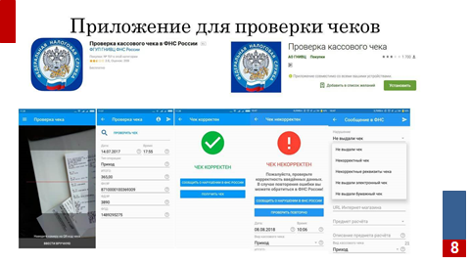
В целях реализации функции гражданского контроля Федеральной налоговой службой разработано бесплатное мобильное приложение для покупателя, позволяющее использовать QR-код для проверки кассовых чеков. Его основная функция просто и удобно проверять чек, а также сообщать о выявленных нарушениях и быть удобным инструментом для подачи жалоб. Именно для этого в обязательных реквизитах электронного чека указано наличие QR-кода строго определенного формата и содержания. Никаких ссылок QR-код содержать не может. Он содержит ровно ту информацию, которая нужна приложению чтобы защищенно персонифицировано проверить чек, сообщить о результатах, как пользователю, так и ФНС.
Также мобильное приложение ФНС – это базис, на котором может быть построено много других полезных сервисов: хранение истории собственных чеков, отслеживание расходов на покупки, ведение электронного семейного бюджета или удобное прикрепление чеков к декларации по налоговому вычету.
Важно понимать, что корректно проверить чек покупатель может только через мобильное приложение ФНС. Проверить чек можно двумя способами: отсканировав QR-код либо введя реквизиты чека вручную. Однако в данном приложении можно проверить только чеки, пробитые кассовой техникой работающей в новом порядке, согласно Федеральному закону № 54-ФЗ. Такой кассовый чек содержит QR-код и заводской номер фискального накопителя длиной 14 символов.
В случае установления некорректности проверенного чека имеется возможность через мобильное приложение сообщить о выявленном нарушении в ФНС России.
Уважаемые члены общественного совета, доклад окончен. Спасибо за внимание.

